9
Na podlagi 19. člena Statuta Mestne občine Nova Gorica (Uradni list RS, št. 13/12, 18/17 in 18/19) je Mestni svet Mestne občine Nova Gorica na seji dne _______________ sprejel

S K L E P

1.

Mestni svet Mestne občine Nova Gorica se je seznanil z dokumentom »Vmesno poročilo o delu javnega zavoda GO! 2025 – Evropska prestolnica kulture, Nova Gorica, med 1. 1. 2023 in 30. 6. 2023.«.

2.

Ta sklep velja takoj.

Številka: 014-0023/2021
Nova Gorica, Samo Turel
ŽUPAN

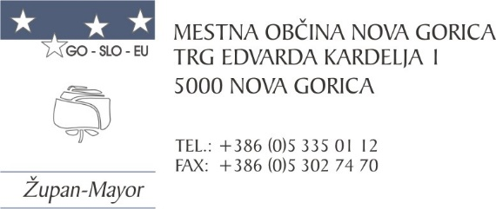
Številka: 014-0023/2021-256
Nova Gorica, dne 5. septembra 2023

O B R A Z L O Ž I T E V

Odlok o ustanovitvi javnega zavoda GO! 2025 – Evropska prestolnica kulture, Nova Gorica (Uradni list RS, št. 167/21, 89/22 in 34/23) v 10. členu določa, da direktor dvakrat letno predloži mestnemu svetu poročilo o izvrševanju programa dela, in sicer na septembrski seji za prvo polovico tekočega leta in na aprilski seji za celotno preteklo leto.

Javni zavod GO! 2025, Evropska prestolnica kulture, Nova Gorica je 5. 9. 2023 Mestni občini Nova Gorica posredoval dokument »Vmesno poročilo o delu javnega zavoda GO! 2025 – Evropska prestolnica kulture, Nova Gorica, med 1. 1. 2023 in 30. 6. 2023.«.

Mestnemu svetu Mestne občine Nova Gorica predlagamo, da obravnava predloženo gradivo in sprejme predlagani sklep.

Samo Turel
ŽUPAN
Pripravili:

mag. Marinka Saksida
vodja Oddelka za družbene dejavnosti

Majda Petejan
višja svetovalka za družbene dejavnosti

Priloga:
- Vmesno poročilo o delu javnega zavoda GO! 2025 – Evropska prestolnica kulture, Nova Gorica, med 1. 1. 2023 in 30. 6. 2023

